МУНИЦИПАЛЬНОЕ БЮДЖЕТНОЕ ОБЩЕОБРАЗОВАТЕЛЬНОЕ УЧРЕЖДЕНИЕ
ШКОЛА-ИНТЕРНАТ ОСНОВНОГО ОБЩЕГО ОБРАЗОВАНИЯ Г. ТАТАРСКА

Рабочая программа
по предмету «Биология»
для 6-9 классов

Составитель: Елисеева И.П.
Принята на заседании педагогического совета
Протокол № 25 от 28.08.2015г
Утверждена приказом директора:
Приказ № 186 от 31.08.2015г
Директор школы- интернат________________/ Козлов А.Н./

г. ТАТАРСК
2015 г

ПОЯСНИТЕЛЬНАЯ ЗАПИСКА К РАБОЧЕЙ ПРОГРАММЕ
ПО БИОЛОГИИ
ДЛЯ 6-9 КЛАССОВ ОБЩЕОБРАЗОВАТЕЛЬНОЙ ШКОЛЫ
Статус документа
Рабочая программа по биологии составлена на основе Федерального компонента Государственного Стандарта основного общего образования,Примерной программы по биологии основного общего образования рекомендованной Министерством Образования РФ(/http//mon.gov.ru/work/obr/dok/obs/3837/)
Рабочая программа конкретизирует содержание предметных тем образовательного стандарта,дает распределение учебных часов по разделам курса и предполагает последовательностьизучения тем и разделов учебного предмета с учетом межпредметных и внутрипредметных связей, логики учебного процесса, возрастных особенностей учащихся.Данная программа адаптирована и для детей с задержкой психического развития.Данная рабочая программа действует до окончания реализации стандартов первого поколения.
Рабочая программа выполняет две основные функции:
Информационно-методическая функция позволяет всем участникам образовательного процессаполучить представление о целях, содержании, общей стратегии обучения, воспитания и развития учащихся средствами данного учебного предмета.
Организационно-планирующая функция предусматривает выделение этапов обучения, структурирование учебного материала, определение его количественных и качественных характеристик на каждом из этапов, в том числе для содержательного наполнения промежуточной аттестации учащихся. Данная рабочая программа действует до окончания реализации стандартов первого поколения.

Структура документа
Рабочая программа включает следующие разделы: пояснительную записку; тематический план; основное содержание с распределением часов по разделам курса и возможную последовательность изучения тем и разделов; перечень лабораторных, практических, контрольных работ; требования к уровню усвоения знаний, умений и навыков учащихся 8-9 класса по биологии; критерии и нормы оценки ЗУН; список литературы; примерная программа; стандарты по биологии; образцы текстовых контрольных работ; темы рефератов. В рабочей программе представлено минимальное по объёму, но функциональное полное содержание.
Общая характеристика учебного предмета
Курс биологии на ступени основного общего образования направлен на формирование у учащихся представлений об отличительных особенностях живой природы, ее многообразии и эволюции,человеке как биосоциальном существе. Отбор содержания проведен с учетом культуросообразного подхода, в соответствии в которым учащиеся должны освоить основные знания и умения, значимые дляформирования общей культуры, сохранения окружающей среды и собственного здоровья, востребованные в повседневной жизни и практической деятельности.

Система уроков сориентирована на формирование личности, мотивированной к самообразованию, обладающей достаточными навыками и психологическими установками к самостоятельному поиску, отбору, анализу и использованию информации.
Основу структурирования содержания курсабиологии составляют ведущие системообразующие идеи – отличительные особенности живой природы,ее многообразие и эволюция, в соответствии с которыми выделены блоки содержания: Признаки живых организмов; Система, многообразие и эволюция живой природы; Человек и его здоровье; Взаимосвязиорганизмов и окружающей среды. Основу изучения курса биологии составляют эколого-эволюционный и функциональный подходы, в соответствии с которыми акценты в изучении многообразия организмовпереносятся с рассмотрения особенностей строения отдельных представителей на раскрытие процессов их жизнедеятельности и усложнение в ходе эволюции, приспособленности к среде обитания, роли в экосистемах.
В содержании раздела «Человек и его здоровье» особое внимание уделено социальной сущности человека, его роли в окружающей среде.
В примерной программе предусмотрен резерв свободного учебного времени (33 ч. на ступениосновного общего образования) для более широкого использования, наряду с традиционным уроком,разнообразных форм организации учебного процесса, проведения лабораторных и практических работ,внедрения современных педагогических технологий.
В рабочей программе нашли отражение цели и задачи изучения биологии на ступени основного общего образования, изложенные в пояснительной записке к Примерной программе по биологии. В ней также заложены возможности предусмотренного стандартом формирования у обучающихся общеучебных умений и навыков, универсальных способов деятельности и ключевых компетенций.
Цель :
освоение знаний о живой природе и присущих ей закономерностях; строении, жизнедеятельности и средообразующей роли живых организмов; о роли биологической науки в практической деятельности людей; методах познания живой природы;
Достижения биологической науки свидетельствуют о том, что она в настоящее время становится лидером в естествознании и занимает ключевые позиции в медицине, здравоохранении, гигиене, охране окружающей среды, обеспечении населения продуктами питания, лекарственными препаратами. Ввиду этого биологическая грамотность становится социально необходимой. Поэтому школьная биология как важное звено в общей культуре и системе образования призвана сформировать у подрастающего поколения ценностное природосообразное миропонимание, экологическую культуру, гуманистический взгляд на природу и общество, осознание своей роли как действенного фактора биосферы.
Задачи:
- овладение знаниями о живой природе, общими методами ее изучения, учебными умениями;
- формирование системы знаний об основах жизни, размножении и развитии организмов основных царств живой природы, эволюции, экосистемах, что необходимо для осознания ценности биологического разнообразия как уникальной и бесценной части биосферы;
- развитие на базе биологических знаний и умений научной картины мира как компонента общечеловеческой культуры;
- гигиеническое и экологическое воспитание, формирование здорового образа жизни, способствующего сохранению физического и нравственного здоровья человека;
- формирование экологической грамотности людей, знающих биологические закономерности, связи между живыми организмами, их эволюцию, причины видового разнообразия;
- установление гармоничных отношений с природой, обществом, самим собой, со всем живым как главной ценностью на Земле, отражение гуманистической значимости природы и ценностного отношения к живой природе как основе экологического воспитания школьников;
- развитие личности учащихся, стремление к применению биологических знаний на практике, к участию в трудовой деятельности в области медицины, сельского хозяйства, рационального природопользования и охраны природы;
- сохранение позитивного опыта процесса обучения биологии, накопленного в отечественной школе.

Место предмета в базисном учебном плане

Рабочая программа разработана на основе федерального базисного учебного плана для образовательных учреждений РФ, в соответствии с которым на изучение курса биологии в 6-9 классах -245 часов,( из них 33 часа резервное время). + 35 ч. ( регионал.компонент),В 9 классе -68 часов ( по 2 часа в неделю), 8 классе отводится72 часа ( по 2 часа в неделю), в 7классе –70 часов (по 2 часа в неделю), в 6 классе 70 часов( 1 час из программы + 1 час за счёт регионального компонента по 2 часа в неделю). Система, многообразие и эволюцию живой природы изучаем на основе краеведческого подхода с использованием наиболее типичных представителей растений, животных, грибов Новосибирской области. Для изучения местной флоры и фауны, в том числе культурных растений, домашних и сельскохозяйственных животных, грибов, используется 35 часов учебного времени из регионального компонента.
6-ой класс
В программе имеется резервное время- 1 час, которые я использую для Итоговой контрольной работы.Для приобретения практических навыков и повышения уровня знаний программой предусматривается выполнение 13 лабораторных и 2 экскурсии.
Для проверки знаний учащихся запланировано проведение 3 контрольных работ ( 2х- тематических и 1 итоговой).

Распределение часов | Тема
1ч. | Итоговая контрольная работа.
Итого: 1 ч.

7-ой класс
В программе имеется резервное время- 20 часов, которые я использую для полного усвоения следующих тем:

Распределение часов | Тема
1ч. | Отдел Лишайники. Экскурсия « Многообразие растений своей местности».
1ч. | Под царство низшие растения. Многообразие водорослей.
1ч. | Общая характеристика Высших растений.
1ч. | Отдел Моховидные. Отдел Хвощевидные.
1ч. | Отдел Папоротниковидные. Отдел Голосеменные. Многообразие голосеменных, их роль в природе и практическое значение.
1ч. | Отдел Покрытосеменные растения особенности организации, происхождение. Многообразие покрытосеменных растений НСО.
1ч | Характерные особенности семейства Розоцветные. Класс Двудольные.
1ч | Характерные особенности семейства Крестоцветные и Паслёновые.
1ч. | Характерные особенности семейства Злаки. Класс Однодольные.
1ч. | Контрольная работа по теме: « Царство Растения».
1ч. | Особенности организации одноклеточных, их квалификация.
1ч. | Тип Споровики. Тип инфузории.
1ч. | Подцарство многоклеточные животные.
1ч. | Особенности организации кишечнополостных, многообразие и распространение, значение в жизни человека.
1ч. | Особенности организации круглых червей.
1ч. | Особенности организации моллюсков и их роль в жизни человека и его хозяйственной деятельности.
1ч. | Общая характеристика рыб. Основные группы рыб. Многообразие рыб НСО.
1ч. | Общая характеристика земноводных, их многообразие.
1ч. | Общая характеристика пресмыкающихся, многообразие. Представители пресмыкающихся обитающих на территории НСО.
1ч. | Класс птиц. Экологические группы птиц.
Итого: 20 часов

Для приобретения практических навыков и повышения уровня знаний программой предусматривается выполнение 23 лабораторных и 8 практических работ и 2 экскурсии.
Для проверки знаний учащихся запланировано проведение 2 контрольных работ ( 1 тематическая и 1 итоговая).

8-ой класс
Для более углубленного изучения курса «Человек» я взяла 12 часов из резервного времени. Эти часы были распределены на изучение тем.
Для приобретения практических навыков и повышения уровня знаний предусматривается выполнение 15 практических работ.
Для проверки знаний учащихся запланировано проведение 2 контрольных работ (1 тематическую и 1 итоговая).

Распределение часов | ТЕМА
3ч. | «Строения и процессы жизнедеятельности организма»
4ч. | «Анализаторы»
2ч. | «Опора и движение»
2ч. | «Высшая нервная деятельность»
1ч. | Итоговая контрольная работа
ИТОГО – 12часов

9-ый класс
Для приобретения практических навыков и повышения уровня знаний программой предусматривается выполнение 2 лабораторных и 5 практических работ и 3 экскурсий. Для проверки знаний учащихся запланировано проведение 2 контрольных работ ( 1 тематической и 1 итоговой).
Методология преподавания биологии
Важным условием организации учебного процесса является выбор учителем рациональной системы методов и форм обучения. При реализации программы используются практически все методы организации учебно-познавательной деятельности, классифицирующиеся по характеру познавательной деятельности школьников (объяснительно-иллюстративный, репродуктивный, метод проблемного изложения, частично-поисковый). По источникам знаний (словесные, наглядные, практические); по логике раскрытия учебного материала (индуктивные и дедуктивные) и по степени самостоятельности учащихся.При обучении учащихся по данной рабочей учебной программе используются следующие общие формы обучения:
- индивидуальная (консультации);
- групповая (учащиеся работают в группах, создаваемых на различных основах: по темпу усвоения – при изучении нового материала, по уровню учебных достижений – на обобщающих по теме уроках);
- фронтальная (работа учителя сразу со всем классом в едином темпе с общими задачами);
- парная (взаимодействие между двумя учениками с целью осуществления взаимоконтроля).
Технологии, используемые в обучении биологии: информационно-коммуникационные технологии, здоровьесберегающие, технология разноуровнего обучения.
Основные направления коррекционной работы с детьми ЗПР
- развитие зрительного восприятия и узнавания;
- развитие пространственных представлений и ориентации;
- развитие основных мыслительных операций;
- развитие наглядно-образного и словесно-логического мышления;
- коррекция нарушений эмоционально-личностной сферы;
- обогащение биологического словаря;
- коррекция индивидуальных пробелов в знаниях, умениях, навыках.
- ( См.Приложение )

Результаты обучения
Результаты изучения представлены в Требованиях к уровню подготовки выпускников, которые содержат следующие компоненты: знать// понимать-включает требования, ориентированные главным образом на воспроизведение усвоенного содержания;
уметь//входят требования, основанные на более сложных видах деятельности, в том числе творческой: объяснить, изучать, распознавать и описывать, выявлять, сравнивать, определять, анализировать и оценивать, проводить самостоятельный поиск биологической информации; использовать приобретённые знания и умения в практической деятельности и повседневной жизни.
Рабочая программа ориентирована на использование учебников:
Сонин Н.И. «Биология. Живой организм» 6 класс: учебник для общеобразовательных учебных заведений. – М: Дрофа, 2009-2010 г.
В.Б. Захаров, Сонин Н.И. «Биология. Многообразие живых организмов» 7 класс: учебник для общеобразовательных учебных заведений. – М: Дрофа, 2008г.
Сонин Н.И., М.Р. Сапин. «Биология. Человек»8 класс: учебник для общеобразовательных учебных заведений. – М: Дрофа, 2009-2010 г.
С.Г. Мамонтов, В.Б. Захаров, Н.И. Сонин «Биология. Общие закономерности. 9 класс, учебник для общеобразовательных учеб. Заведений
– М: Дрофа, 2010 г.

ОСНОВНОЕ СОДЕРЖАНИЕ

(Количество часов по темам и классам основной школы (280 часов, из них 33 ч – резерв)

Тема | Количество часов в примерной программе | Количество часов в рабочей программе | 6 класс | 7 класс | 8 класс | 9 класс | Регионалый компонент
1. Биология как наука. Методы биологии. | 3 | 6 | 2 | 3 | 1 | -
Лабораторные и практические работы | 3 | 4 | 1 | 3 |  | -
Экскурсии |  | 1 | 1
Региональный компонент |  |  | 2 |  |  |  | 2
2. Система органического мира | 25 | 49 | - | 25+20рез.в. | 3 | 1
Лабораторные и практические работы | 8 | 23 |  | 23
Экскурсии | 1 | 2 | - | 1 | - | 1
Региональный. компонент |  |  | - | 13 | - |  | 13
3. Многообразие и эволюция живой природы | 62 | 33 | - |  | - | 33
Лабораторные и практические работы | 18 | 5 | - | - | - | 5
Экскурсии
Региональный. компонент
4. Признаки живых организмов | 34 | 90 | 59 | - | 4 | 27
Лабораторные и практические работы | 8 | 11 | 10 | - | - | 1
Экскурсии | 2 | 3 | 3 | -
Региональный. компонент |  |  | 2 |  |  | 4 | 6
5. Взаимосвязи организмов и окружающей среды | 28 | 41=40+1рез. | 8=7+1рез. | 22 | 4 | 6
Лабораторные и практические работы | 7 | 11 | 3 | 7 | - | 1
Экскурсии | 4 | 4 | 1 | 1 | - | 2
обобщение |  | 1 |  |  |  | 1
Региональный компонент |  |  | 5 | - | - | - | 5
6. Человек и его здоровье | 60 | 60 | - | - | 60=48+12рез.
Лабораторные и практические работы | 15 | 15 | - | - | 15
Региональный. компонент |  |  |  |  | 9 |  | 9
Региональный компонент |  | 35 | 9 | 13 | 9 | 4 | 35
Резерв | 33 | 33 | 1 | 20 | 12 | -
Количество часов | 245 | 280 | 70 | 70 | 72 | 68
Лабораторные работы | 59 | 42 | 14 | 26 | - | 2
практические работы |  | 27 | - | 7 | 15 | 5
экскурсии | 7 | 9 | 4 | 2 | - | 3

Признаки живых организмов (34 час) + 35 часов ( региональный компонент) + 1ч резерв

Основные свойства живых организмов ( 3 часа)

Роль биологической науки НСО в практической деятельности людей. Биология -наука о живой природе. Методы изучения живых объектов. Биологический эксперемент. Наблюдение,описание и измерение.
Многообразие и роль в природе растений НСО. Соблюдение правил поведения в природе и биологической лаборатории.

Л/Р № 1 « Наблюдение за сезонными изменениями в живой природе НСО»
Экскурсия № 1 « Сезонные явления в природе»
Признаки живых организмов, их проявление у растений, животных, грибов и бактерий: клеточное строение, особенности химического состава, обмен веществ и превращения энергии, рост, развитие, размножение, движение, раздражимость, приспособленность к среде обитания.

Химический состав клеток( 2 часа)

Особенности химического состава живых организмов.
Неорганические и органические вещества, их роль в организме.

Строение растительной и животной клетки( 4 часа)

Клеточное строение организмов как доказательство их родства, единства живой природы.
Строение клетки.Клетки растений, грибов, бактерий, животных.Гены и хромосомы.

Л/Р № 2 « Изучение клеток и тканей растений на готовых микропрепаратах и их описание»
Л/Р № 3 « Изучение клеток и тканей животных на готовых микропрепаратах и их описание»
Л/Р № 4 « Изучение клеток бактерий».

Демонстрации:
Приспособления к среде обитания у организмов
Клетки растений, животных, грибов и бактерий
Хромосомы

Деление клетки ( 2 часа)

Деление клетки – основа размножения, роста и развитие организмов.
Нарушение в строении и функционировании клеток – одна из причин заболеваний организмов.

Л/Р № 5 « Приготовление микропрепаратов растительных
клеток».
Демонстрации:
Деление клетки

Ткани растений и животных ( 2 часа)

Ткани растений.
Ткани животных.

Органы и системы органов ( 10 часов)

Органы цветкового растения.Строение корня.Строение и значение побега. Почка.
Стебель как осевой орган побега.
Лист. Строение и функции.
Цветок, его значение и строение. Соцветия.
Плоды: значение и разнообразие.Строение семян двудольного и однодольного растения.Организм как единое целое.Обобщающий урок по теме: « Особенности строения организма растений и животных»

Л/Р № 6 « Распознавание органов у растений»
Л/Р № 7 « Сравнение строение клеток растений, животных, грибов и бактерий».

Экскурсия № 2 « Способы размножения растений, распространения плодов и семян»

Л/Р № 8 « Распознавание растений разных отделов, распространённых на территории НСО»
Л/Р № 9 « Распознавание органов и систем органов у животных»

Питание и пищеварение ( 8 часов)

Особенности питания растительных организмов.
Фотосинтез, его значение в жизни растений и биосферы.
Особенности питания животных.
Пищеварение и его значение. Пищеварительные ферменты.
Различия организмов по способу питания.
Обобщение по теме: « Питание и пищеварение»
Повторительно- обобщающий урок по темам: « Строение и свойства живых организмов», « Питание и пищеварение».

Контрольная работа № 1 по темам « Строение и свойства живых организмов» , « Питание и пищеварение».

Дыхание ( 3 часа)

Дыхание у растений.
Дыхание у животных. Обобщение по теме: « Дыхание».

Л/Р № 10 «Распознавание животных разных типов распространённости в НСО»

Передвижение веществ в организме (4 часа)

Транспорт веществ, удаление из организма продуктов обмена, координация и регуляция функций.
Передвижение веществ в растении.
Передвижение веществ в живом организме.
Обобщающий урок по теме: « Передвижение веществ в организме»

Выделение ( 4 часа)

Значение процессов выделения у животных.
Значение процессов выделения у растений и грибов. Обмен веществ и превращения энергии – признак живых организмов.
Обмен веществ и энергии в организме животных и растений.

Л/Р № 11 « Распознавание съедобных и ядовитых грибов, распространённых в НСО»

Опорные системы ( 2 часа)

Опорные системы, их значение в жизни организма.
Опорные системы позвоночных животных и растений.

Движение ( 2 часа)
Движение животных организмов.
Двигательные реакции растений.

Регуляция процессов жизнедеятельности ( 6 часов)

Регуляция процессов жизнедеятельности организмов. Раздражимость. Поведение животных(рефлексы,инстинкты,элементы рассудочного поведения)
Регуляция жизнедеятельности позвоночных животных, их взаимосвязей с окружающей средой.
Эндокринная система и её роль в регуляции жизнедеятельности позвоночных животных.
Регуляция процессов жизнедеятельности у растений.
Обобщающий урок по темам: « Опора и движение» , « Регуляция процессов жизнедеятельности».

Контрольная работа № 2 по темам: « Дыхание», « Передвижение веществ в организме», « Выделение», « Опора и движение».

Размножение ( 4 часа)
Размножение, его виды. Бесполое размножение.
Половое размножение животных. Половые клетки. Оплодотворение.
Половое размножение растений.
Способы размножения растений, распространённые плодов и семян у растений распространённых на территории НСО.
Экскурсия № 3 "Представители различных отделов царства растений произрастающих в НСО"
Демонстрации:

Половое и бесполое размножение
Половые клетки
Оплодотворение

Рост и развитие организмов ( 5 часов)
Рост и развитие растений и животных.
Многообразие и роль в природе, жизни человека и собственной деятельности живых организмов представителей царства животных НСО.
Послезародышевое развитие животных. Многообразие и роль в природе, жизни человека и собственной деятельности живых организмов – представителей царства растений НСО.
Разнообразие организации живых объектов: клетка, организм, вид, экосистема.
Одноклеточные и многоклеточные организмы. Ткани, органы, системы органов, их взаимосвязь как основа целостности многоклеточных организма. Признаки вида.

Демонстрации:

Одноклеточные и многоклеточные организмы
Признаки вида

Среда обитания ( 3 часа)
Среда обитания организмов. Факторы среды.
Влияние факторов неживой природы.
Наблюдения за сезонными изменениями в живой природе НСО.

Л/Р № 12 « Выявление приспособлений организмов к среде обитания»

Природные сообщества ( 5 часов )

Природные сообщества. Природные сообщества НСО.
Цепи и сети питания. Экосистемы НСО. Растения НСО, занесённые в Красную книгу.
Животные, обитающие на территории НСО, занесённые в Красную книгу.

Л/Р № 13 «Составление цепей питания ( на территории Татарского района)»
Л/Р № 14 « Выявление типов взаимодействия популяций разных видов в экосистемах НСО»

Экскурсия № 4 " Природные сообщества НСО"
Демонстрации:
Экосистема

1 час – резервное время

Итоговая контрольная работа.

Биология как наука. Методы биологии ( 3 час)

Биология - наука о живойживых объектов. Роль биологии в практической деятельности людей. Методы изучения живых объектов. Биологический эксперимент. Наблюдение, описание и измерение биологических объектов.
Правила работы в биологической лаборатории. Соблюдение правил поведения в окружающей среде как основа безопасности собственной жизни, бережного отношения к биологическим объектам, их охраны.

Л/Р № 1 « Наблюдение за ростом и развитием растений и животных»
Л/Р № 2 «Наблюдение за сезонными изменениями в жизни растений и животных»
Л/Р № 3 « Опыты по изучению состава почвы».

Демонстрации:
Результатов опытов, иллюстрирующих роль света в жизни растений.
Результатов опытов, иллюстрирующих наличие в составе растений минеральных и органических веществ.

Система органического мира (25 час) + 20 часов ( резервное время)
Система органического мира. Классификация организмов. Основные систематические категории: царство, тип, класс, отряд, семейство, род, вид, их соподчиненность.

Царство бактерий, особенности строения и жизнедеятельности. Многообразие бактерий, их роль в природе, жизни человека и собственной деятельности живых организмов – бактерий.
Бактерии – возбудители заболеваний растений, животных, человека. Профилактика заболеваний, вызываемых бактериями.
Использование бактерий в биотехнологии. Значение работ Р. Коха и Л. Пастера. Использование бактерий в биотехнологических научных центрах г. Новосибирска и НСО.
Царство Грибов, особенности строения и жизнедеятельности на примере шляпочного гриба. Использование грибов в биотехнологических научных центрах г. Новосибирска и НСО.
Роль грибов в природе, жизни человека.
Съедобные и ядовитые грибы. Правила сбора грибов. Меры профилактики заболеваний, вызываемых грибами. Оказание первой помощи при отравлении грибами. Грибы – паразиты, вызывающие болезни растений, человека. Использование грибов в биотехнологии.
Многообразие и роль в природе, жизни человека и собственной деятельности живых организмов – представителей царства грибов НСО. Отдел Лишайники.

Царство растений. Жизнедеятельность растений6 питание, дыхание, опыление. Строение растительного организма на примере покрытосеменных: клетки, ткани, органы. Под царство низшие растения. Многообразие водорослей. Общая характеристика Высших растений.
Отдел Моховидные. Отдел Хвощевидные. Отдел Папоротниковидные. Отдел Голосеменные. Многообразие голосеменных, их роль в природе и практическое значение. Отдел Покрытосеменные растения особенности организации, происхождение. Многообразие покрытосеменных растений НСО.
Размножение и развитие растений. Характерные особенности семейства Розоцветные. Класс Двудольные.
Характерные особенности семейства Крестоцветные и Паслёновые.
Характерные особенности семейства Злаки. Класс Однодольные.
Растение целостный организм. Роль растений в природе, жизни человека и собственной деятельности.
Важнейшие сельскохозяйственные культуры. Меры профилактики заболеваний, вызываемых растениями. Охрана растительного мира. Многообразие, распространённость цветковых, их роль в биоценозах в жизни человека и его хозяйственной деятельности на примере НСО.
Контрольная работа по теме: « Царство Растения».

Царство животных. Процессы жизнедеятельности животных. Строение организма животного на примере млекопитающего: клетки, ткани, органы, системы органов. Особенности организации одноклеточных, их квалификация.
Тип Споровики. Тип инфузории.
Под царство многоклеточные животные. Особенности организации кишечнополостных, многообразие и распространение, значение в жизни человека.
Бесполое и половое размножение. Особенности организации плоских червей, их многообразие. Черви - паразиты.
Особенности организации круглых червей.
Особенности организации кольчатых червей, их многообразие и значение в биоценозах. Многообразие червей НСО.
Особенности организации моллюсков и их роль в жизни человека и его хозяйственной деятельности.
Происхождение и особенности организации членистоногих. Представители класса членистоногих обитающих на территории НСО. Многообразие насекомых НСО. Общая характеристика рыб. Основные группы рыб. Многообразие рыб НСО. Общая характеристика земноводных, их многообразие. Общая характеристика пресмыкающихся, многообразие. Представители пресмыкающихся обитающих на территории НСО.
Класс птиц. Экологические группы птиц. Роль птиц в природе, жизни человека и его хозяйственной деятельности в НСО.
Класс млекопитающие, многообразие и значение в природе. Домашние животные. Животные возбудители и переносчики заболеваний. Домашние млекопитающие, распространённые в НСО. Вирусы – неклеточные формы. Меры профилактики заболеваний, вызываемых вирусами.
Экология – наука о взаимосвязях организмов и окружающей среды.

Демонстрации:
Классификация организмов
Строение растительной клетки
Ткани, органы растительного организма (на примере покрытосеменных)
Строение и многообразие бактерий
Строение шляпочного гриба
Многообразие грибов
Грибы – паразиты
Ткани, органы, системы органов организма животного (на примере млекопитающего)
Животные – возбудители и переносчики заболеваний
Строение вируса

П/Р № 1 « Изучение строения плесневых грибов»
П/Р № 2 « Распознавание съедобных и ядовитых грибов.
П/Р № 3 « Размножение комнатных растений».
Л/Р № 4 «Распознавание растений разных отделов»
Л/Р № 5 « Выявление роли света и воды в жизни растений».
Л/Р № 6 « Изучение органов цветкового растения»
Л/Р № 7 « Распознавание распространённых растений своей местности»
Л/Р № 8 « Изучение внешнего строения водорослей»
Л/Р № 9 « Изучение внешнего строения мхов»
Л/Р № 10 « Изучение строения папоротника»
Л/Р № 11 « Изучение строения голосеменных»
Л/Р № 12 « Изучение строения покрытосеменных»
Л/Р № 13 « Распознавание важнейших сельскохозяйственных культур»
Л/Р № 14 « Распознавание важнейших сельскохозяйственных культур на территории НСО»
Л/Р № 15 « Изучение внешнего строения млекопитающего»
Л/Р № 16 «Изучение внутреннего строения млекопитающих»
П/Р № 4 « Наблюдение за поведением животных».
Л/Р № 17 « Изучение строения членистоногих»
Л/Р № 18 « Выявление особенностей внешнего строения рыб»
Л/Р № 19 « Выявления внешнего строения лягушки»
Л/Р № 20 « Выявление особенностей внешнего строения птиц»
Л/Р № 21 «Распознавание домашних животных, наиболее распространённых в НСО».
Л/Р № 22 « Распознавание домашних животных»

Экскурсия № 1 « Многообразие растений своей местности»

Взаимосвязи организмов и окружающей среды ( 22 часа)

Среда – источник веществ энергии и информации. Экологические факторы: абиотические, биотические, антропогенные, их влияние на организмы.
Приспособления организмов к различным экологическим факторам. Эко системная организация живой природы. Экосистемы. Структура экосистемы.
Пищевые связи в экосистеме. Круговорот веществ и превращения энергии в экосистеме. Роль производителей, потребителей и разрушителей органических веществ в экосистемах и круговороте веществ в природе.
Популяция – элемент экосистемы. Типы взаимодействия разных видов: конкуренция, хищничество.
Симбиоз. Паразитизм. Агро экосистемы. Особенности Агро экосистем. Биосфера – глобальная экосистема. В.И. Вернадский – основоположник учения о биосфере. Границы биосферы. Распространение и роль живого вещества в биосфере.
Обобщение по теме: « Взаимосвязи организмов и окружающей среды».
Итоговая контрольная работа.
Роль человека в биосфере.

Демонстрации:
Экологические факторы
Структура экосистемы
Пищевые цепи и сети
Круговорот веществ и превращения энергии в экосистеме
Типы взаимодействия разных видов в экосистеме (конкуренция, хищничество, симбиоз, паразитизм)

П/Р № 5 « Наблюдения за сезонными изменениями в живой природе»
Л/Р № 23 « Выявление приспособлений у организмов к среде обитания».
Л/Р № 24 «Выявления типов взаимодействия разных видов в конкретной экосистеме
Л/Р № 25 « Изучение и описание экосистемы своей местности».
П/Р № 6 « Составление схем передачи веществ и энергии».
П/Р № 7 « Анализ и оценка влияния факторов окружающей среды, факторов риска на здоровье»
П/Р № 8 « Анализ и оценка последствий человека в экосистемах, собственных поступков на живые организмы и экосистемы».

Экскурсия № 2 « Многообразие животных своей местности, их роль в природе и жизни человека».

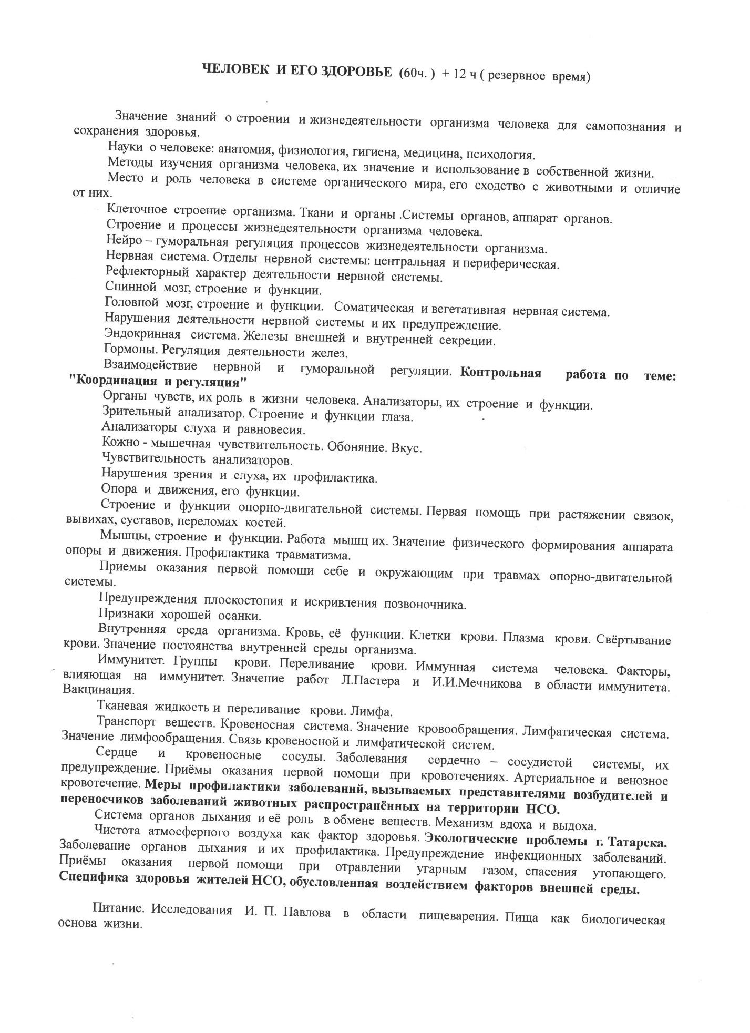

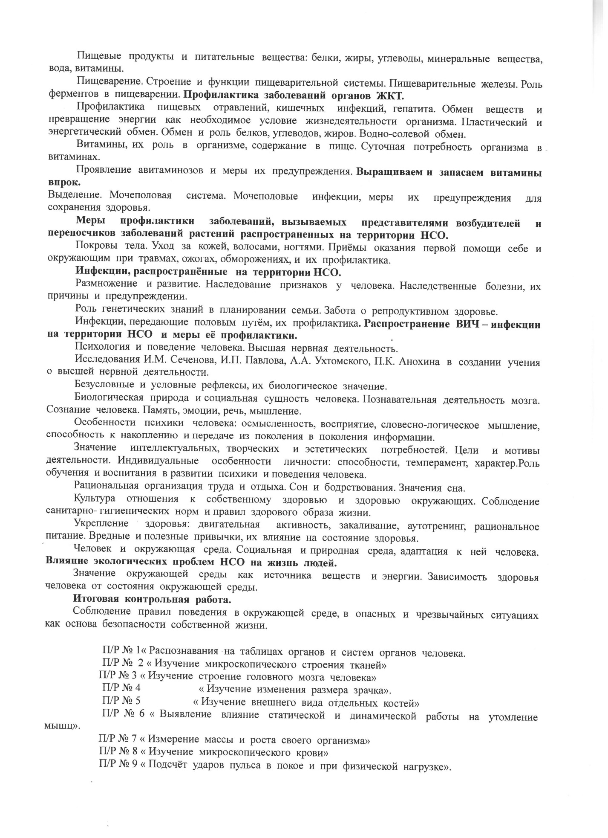

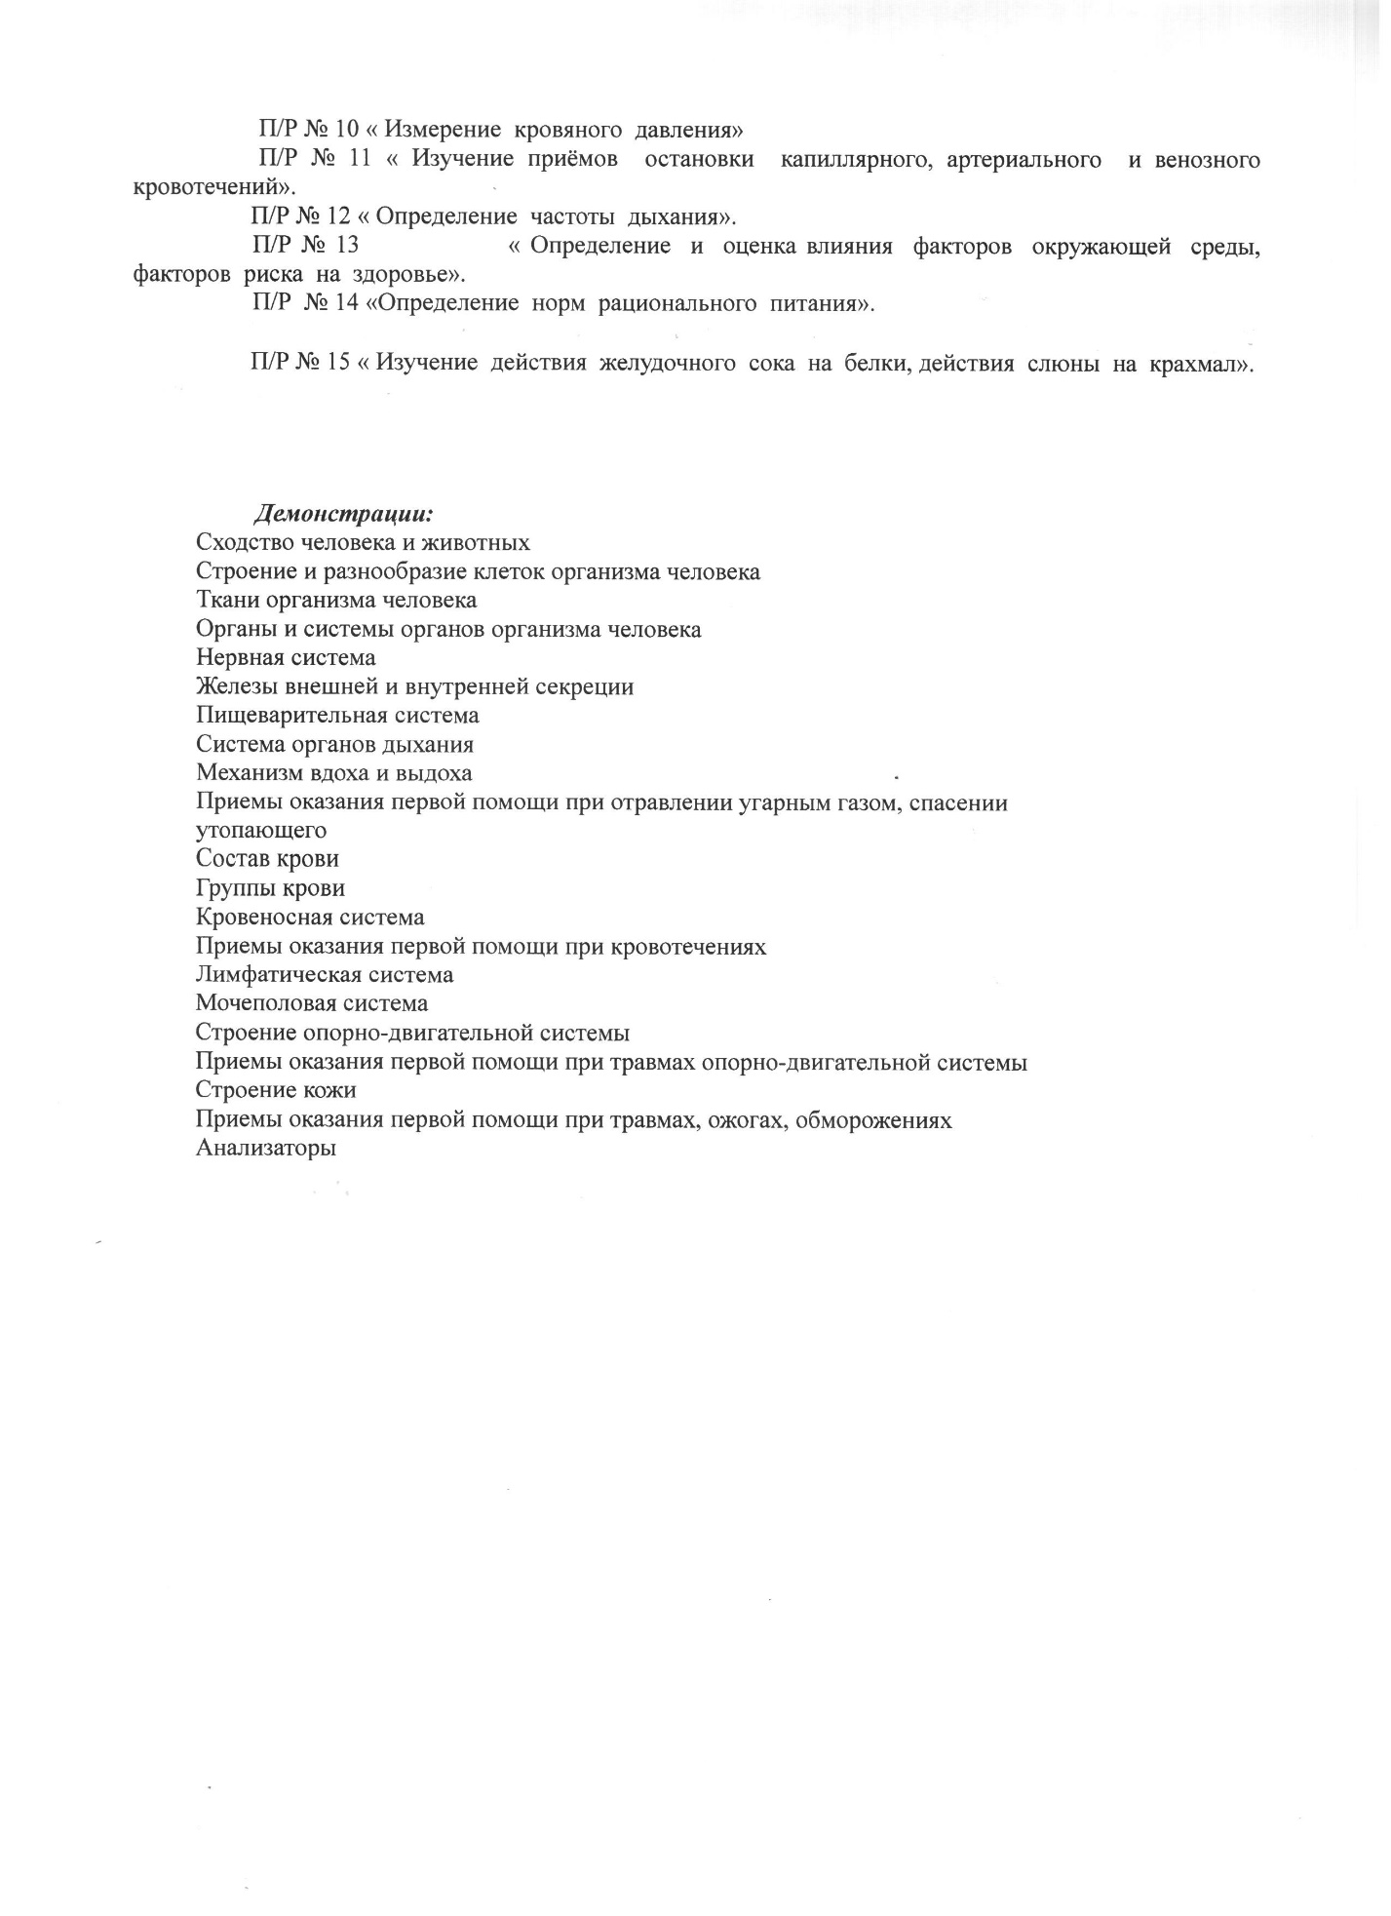

Многообразие и эволюция живой природы (62 час)

Учение об эволюции органического мира. Многообразие живого мира. Основные свойства живых организмов. Развитие биологии в до дарвиновский период. Эволюционная теория Ж.Б. Ламарка. Ч. Дарвин – основоположник учения об эволюции. Ч. Дарвина об искусственном отборе . Учение Ч. Дарвина о естественном отборе. Движущие силы эволюции. Формы естественного отбора. Половой отбор. Результаты эволюции: многообразие видов, приспособленность организмов к среде обитания.Забота о потомстве.Физиологические адаптации. Вид, его критерии и структура. Эволюционная роль мутаций. Биологические последствия адаптации. Макроэволюция.Главные направления эволюции.Общие закономерности биологической эволюции.
Современные представления о возникновении жизни. Усложнение растений в процессе эволюции: водоросли, мхи, папоротники, хвощи, плауны, голосеменные, покрытосеменные. Начальные этапы развития жизни. Разнообразие видов растений – основа устойчивости биосферы, результат эволюции. Сохранение биологического разнообразия. Жизнь в архейскую и протерозойскую эры. Главные признаки отделов растений. Классы и семейства покрытосеменных. Сельскохозяйственные растения. Жизнь в палеозойскую эру. Многообразие животных - результат эволюции. Одноклеточные и многоклеточные животные. Беспозвоночные животные. Жизнь мезозойскую и кайнозойскую эры. Усложнение животных в процессе эволюции на примере позвоночных. Происхождение человека. Сохранение биологического разнообразия животных, как основа устойчивости биосферы. Сельскохозяйственные животные.Контрольная работа по теме: « Возникновение жизни на Земле»
Неорганические вещества, входящие в состав клетки. Органические вещества, входящие в состав клетки. Обмен веществ и преобразование энергии в клетки .Пластический обмен. Биосинтез белков. Энергетический обмен. Прокариотическая клетка. Эукариотическая клетка. Цитоплазма. Эукариотическая клетка. Ядро. Деление клеток. Клеточная теория строения организмов. Бесполое и половое размножение. Развитие половых клеток. Эмбриональный и постэмбриональный период развития. Общие закономерности развития. Биогенетический закон. Наследственность и изменчивость – Свойства организмов. Наследственная и ненаследственная изменчивость.
Генетика – наука о закономерностях наследственности и изменчивости. Наследственность и изменчивость - основа искусственного отбора. Гибридологический метод изучения наследования признаков Г. Менделя. Законы Менделя. Дигибридное скрещивание. Третий закон Менделя. Сцепленное наследование генов. Генетика пола. Наследование признаков, сцепленных с полом .Взаимодействие генов. Наследственная изменчивость. Фенотипическая изменчивость. Селекция растений, животных и микроорганизмов. Порода, сорт. Применение знаний о наследственности и изменчивости , искусственном отборе при выведении новых пород и сортов. Приёмы выращивание и разведения культурных растений и домашних животных, ухода за ними. Селекция микроорганизмов. Вклад работников научных биологических центров г. Новосибирска и НСО. Структура биосферы. Круговорот веществ в природе. История формирования сообществ живых организмов. Биоценозы и биоценозы. Особенности Агро систем НСО. Абиотические факторы среды. Интенсивность действия факторов среды. Экологические проблемы г. Новосибирска и НСО .Биотические факторы среды. Взаимоотношения между организмами.Природные ресурсы и их использование. Последствия деятельности человека в экосистемах НСО. Последствия хозяйственной деятельности человека для окружающей среды. Охрана природы и основа рационального природопользования. Обобщение по теме: « Многообразие и эволюция живой природы».

Взаимосвязи организмов и окружающей среды ( 6 часов)
Экологические проблемы, их влияние на собственную жизнь, жизнь других людей.Парниковый эффект. Кислотные дожди. Опустынивание, сведение лесов. Появление « Озоновых дыр», загрязнение окружающей среды.
Последствия деятельности человека в экосистемах, влияние собственных поступков на живые организмы и экосистемы.
Демонстрации:
Изменчивость у организмов
Агроэкосистема
Границы биосферы
Практические и лабораторные работы
П/Р № 1 « Выявление приспособленностей у растений к среде обитания»
П/Р № 2 « Выявление приспособленностей у животных к среде обитания»
П/Р № 3 « Определение принадлежности растений к определённой систематической группе».
П/Р № 4 « Определение принадлежности животных к определённой систематической группе».
П/Р № 5 « Выявление изменчивости у организмов»
Л/ Р № 1 « Распознавание животных разных типов».
Л\Р № 2 « Анализ и оценка воздействия доминирующих факторов окружающей среды и последствий деятельности человека в экосистемах НСО на здоровье человека».
Экскурсия № 1 « Эволюция органического мира»
Экскурсия № 2 « Агро экосистема своей местности»
Экскурсия № 3 « Экосистема своей местности»
Итоговая контрольная работа.
Обобщение за год.

